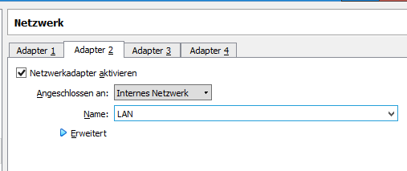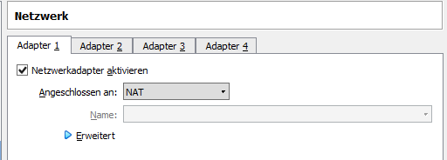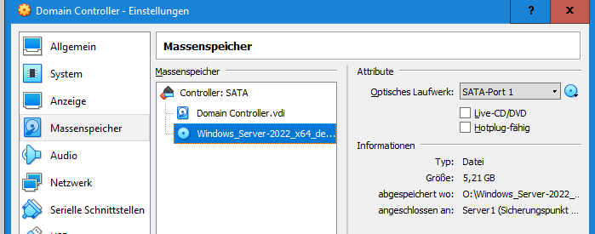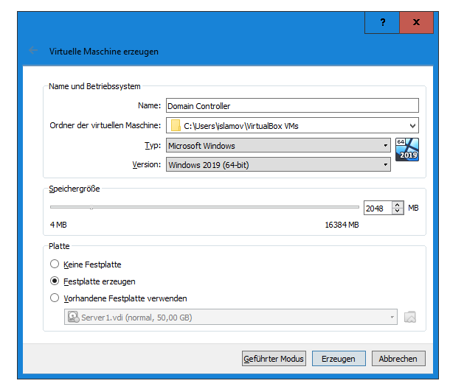Domänencontroller-VM erstellen.  
  
  
  
  
  
  
  
  
  
  
  
  
  
  
Windows Server ISO auswählen und mounten.  
  
  
  
  
  
  
  
  
  
  
  
Schnittstellen aktivieren und den richtigen Modi zuweisen.  
Erste Schnittstelle als Nat-Übersetzer.  
  
  
  
  
  
  
  
  
Die zweite als lokaler virtueller Netzwerk:

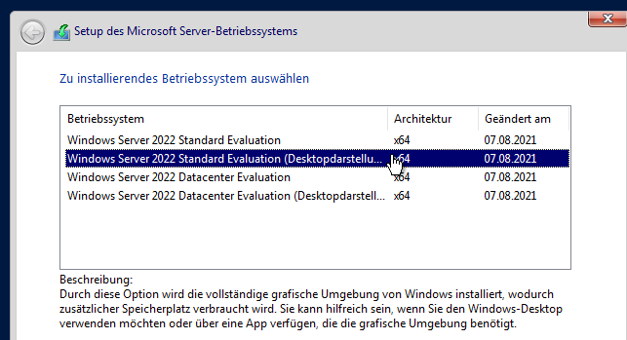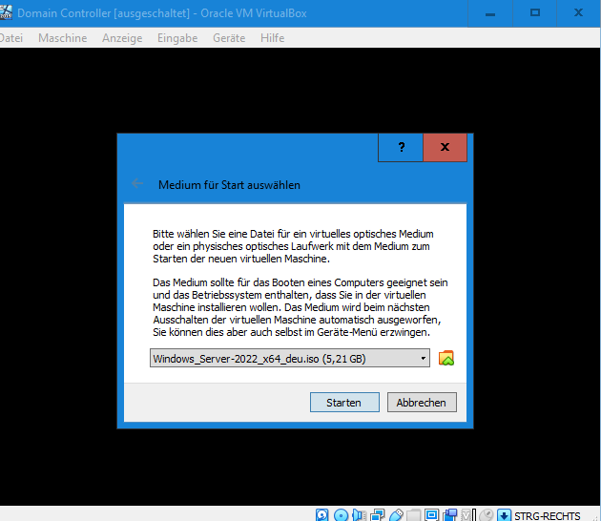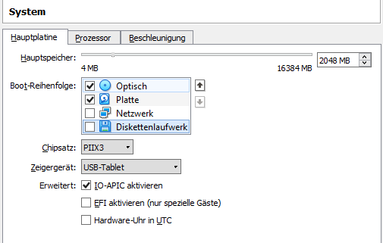Optionale Einstellungen mit den verfügbaren PC-Ressourcen und Umgebung anpassen.  
  
  
  
  
  
  
  
  
  
  
  
  
VirtualBox fragt oft, mit welchem ISO man starten soll. ISO auswählen.  
  
  
  
  
  
  
  
  
  
  
  
  
  
  
  
  
Die GUI-Edition auswählen und Setup

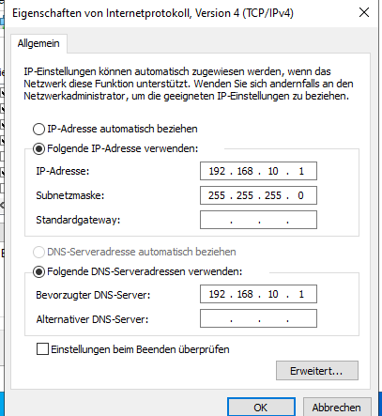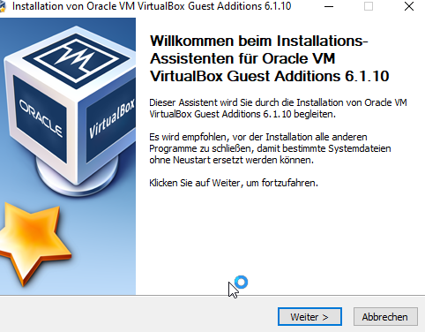Gasterweiterungen installieren.  
  
  
  
  
  
  
  
  
  
  
  
  
  
  
  
Netzwerkeinstellungen der LAN Schnittstelle.  
  
  
  
  
  
  
  
  
  
  
  
  
  
  
  
  
  
  
  
  
  
  
  
  
  
  
  
  
  
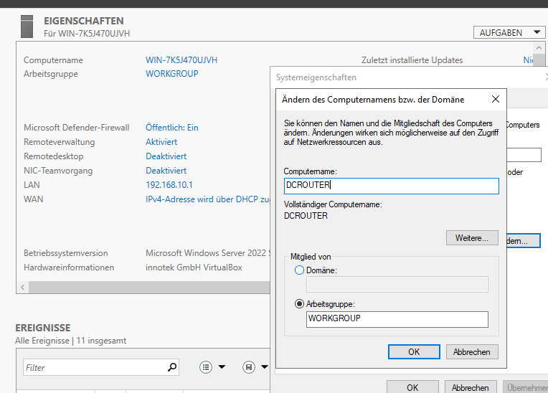PC-Namen ändern.  
  
  
  
  
  
  
  
  
  
  
  
  
  
  
  
  
  
  
  
DHCP-Server und Remotezugriff installieren.  
  
  
  
  
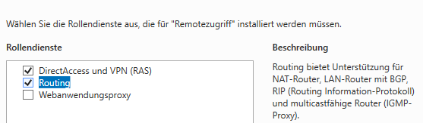Routing ticken.  
  
  
  
  
  
  
  
  
  
  
  
  
  
  
  
  
  
  
  
  
Routing und Ras 🡪 Rechtsklick auf DCROUTER 🡪 RAS aktivieren  
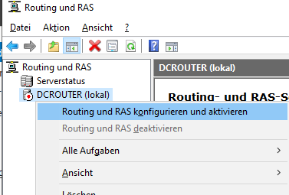  
  
  
  
  
  
  
  
  
  
  
Benutzerdefinitierte Konfiguration  
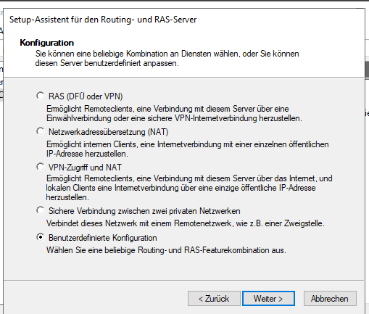  
  
  
  
  
  
  
  
  
  
  
  
  
  
  
  
Nat und Lan aktivieren.  
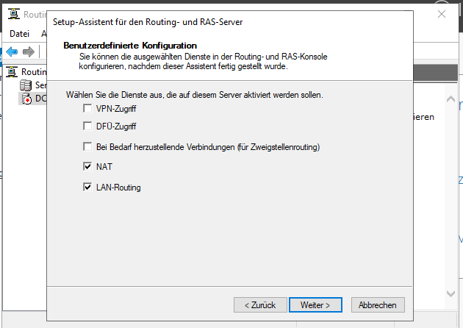

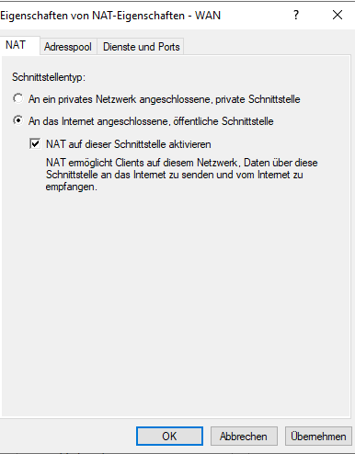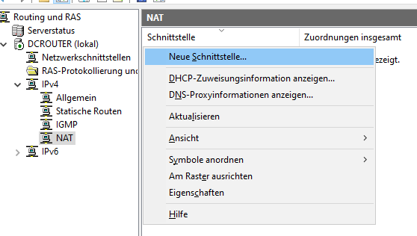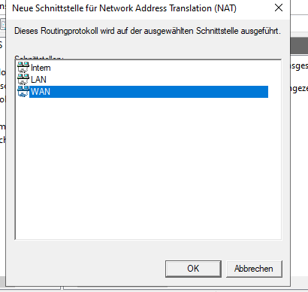Nat 🡪 Rechtsklick 🡪 Neue Schnittstelle  
  
  
  
  
  
  
  
  
  
  
  
  
Wan auswählen 🡪als WAN-Schnittstelle festlegen.  
  
  
  
  
  
  
  
  
  
  
  
  
  
  
  
  
  
  
  
  
  
  
  
  
  
  
  
  
  
  
  
  
http und https aktivieren. Als private Adresse die Server IP-Adresse eingeben.  
  
  
  
  
  
  
  
  
  
  
  
  
  
  
  
  
  
  
  
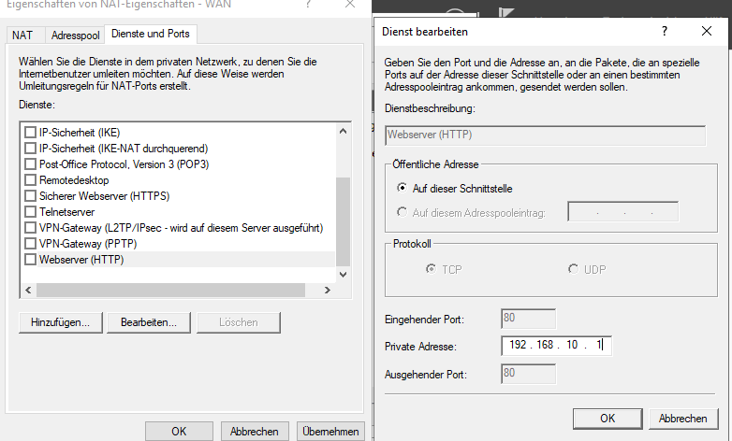  
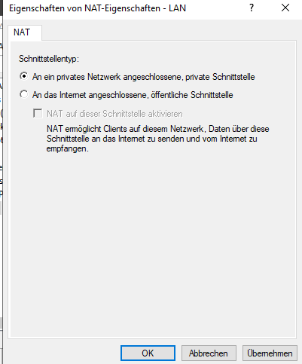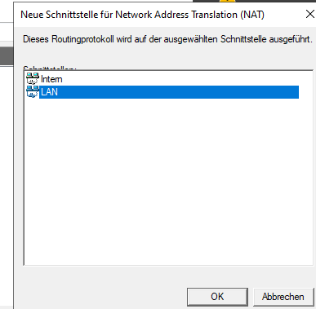LAN Schnittstelle hinzufügen.

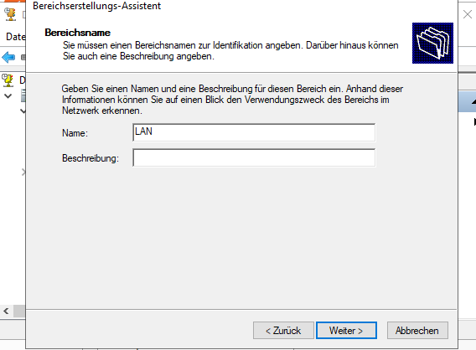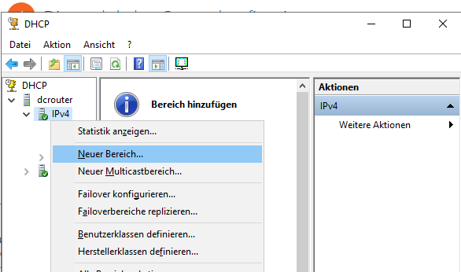DHCP-Manager starten und neuer Bereich erstellen.  
  
  
  
  
  
  
  
  
  
  
  
  
  
  
  
  
Name zuweisen.

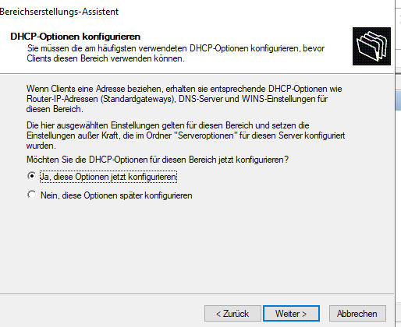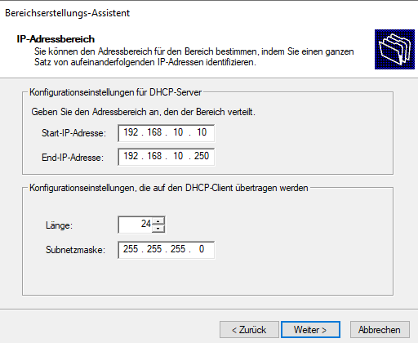  
IP-Range eingeben.  
  
  
  
  
  
  
  
  
  
  
  
  
  
  
  
  
DHCP konfigurieren.

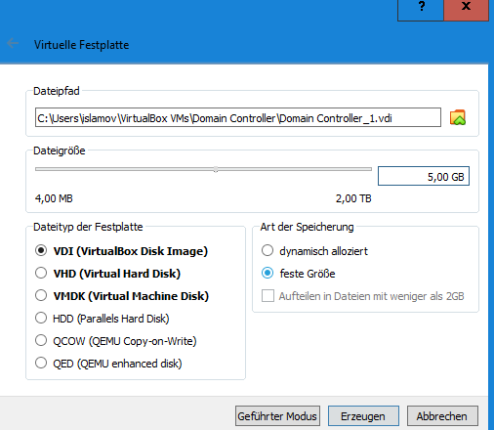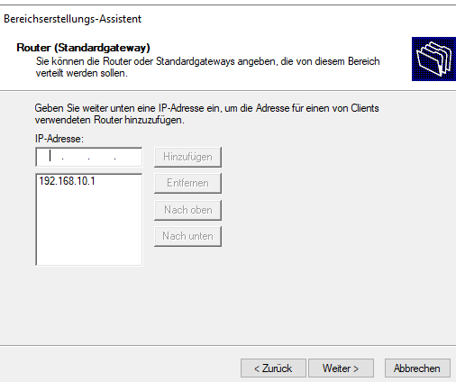Gateway festlegen.  
  
  
  
  
  
  
  
  
  
  
  
  
  
  
  
  
🡪🡪🡪  
  
VM auschalten.  
  
Virtuelle Festplatte für den VirtualBox VM erstellen.  
Feste Größe + 5GB.  
  
  
  
  
  
  
  
  
  
  
  
  
  
  
  
  
  
  
  
  
  
  
  
Windows-Logo 🡪 Datenträgerverwaltung  
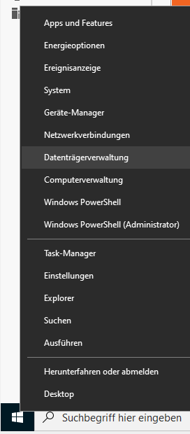  
  
  
  
   
  
  
  
  
  
  
  
  
  
  
  
  
  
  
  
  
  
MBR auswählen 🡪 OK  
  
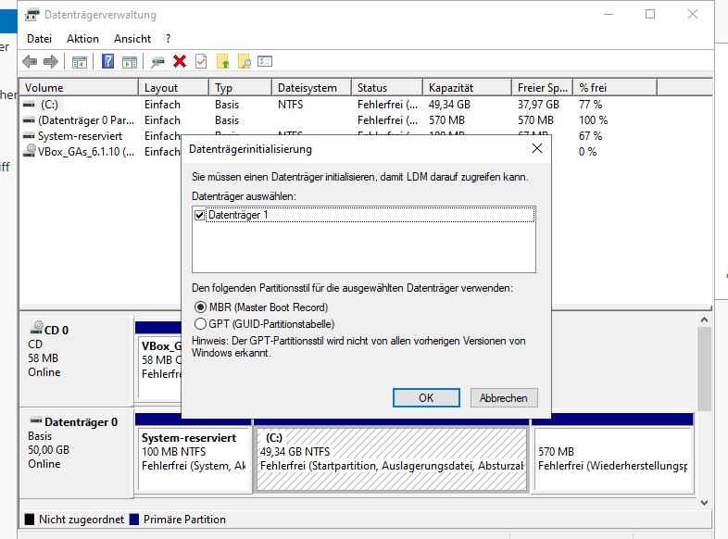  
  
  
  
  
  
  
  
  
  
  
  
  
  
  
  
  
  
  
  
Rechtsklick auf den neuen Datenträger 🡪 neues einfaches Volume  
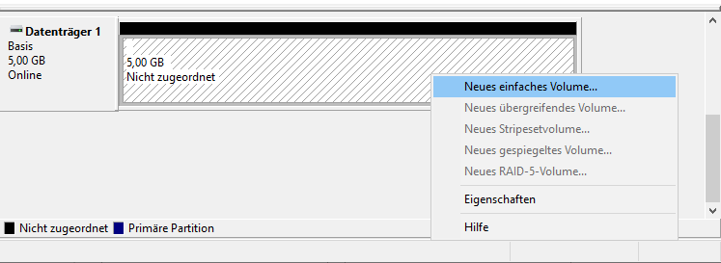

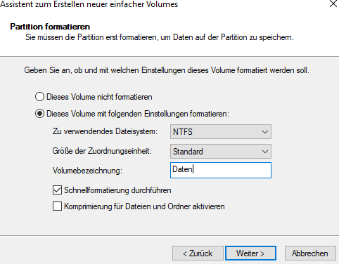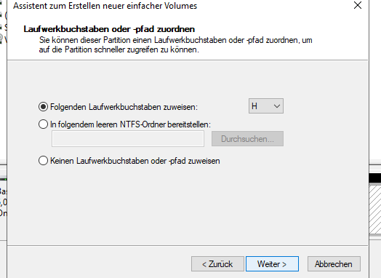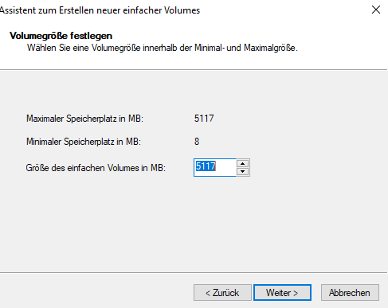  
  
  
  
  
  
  
  
Weiter 🡪 Weiter 🡪  
  
  
  
  
  
  
  
  
  
  
  
  
  
  
  
  
  
Volumenbezeichnen festlegen  
🡪 Weiter

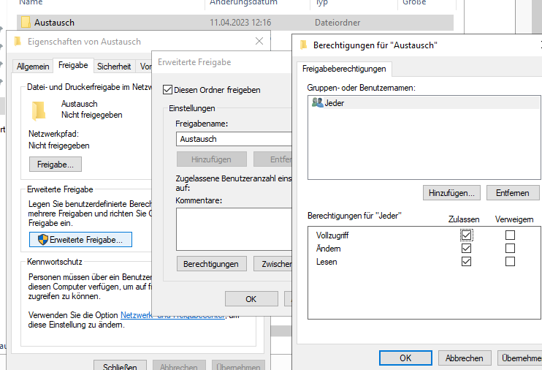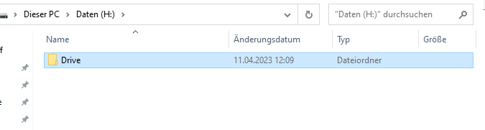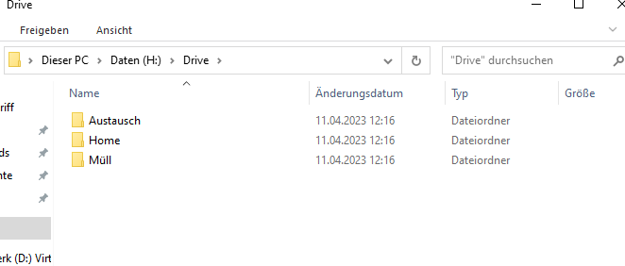Ordner erstellen. Den neuen Ordner habe ich „Drive“ benannt.  
  
  
  
  
  
  
  
  
  
  
Drei Unterordner erstellen: „Austausch“, „Müll“ und „Home“.  
  
  
  
  
  
  
  
  
  
  
  
  
  
  
Austausch Ordner freigeben.  
  
  
  
  
  
  
  
  
  
  
  
  
  
  
  
  
  
  
  
Sicherheit 🡪 Erweitert -> Vererbung deaktivieren 🡪 Veerbte Berech…  
  
  
  
  
  
  
  
  
  
  
  
  
  
  
  
  
  
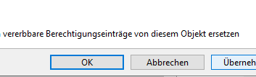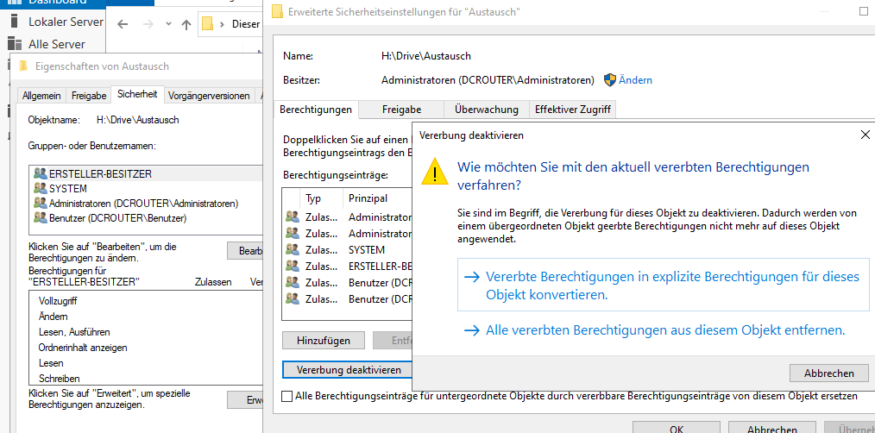OK/Übernehmen  
  
  
  
  
  
  
Das gleiche Prozess mit dem „Müll“ Ordner. ☺  
Ein Unterschied wäre aber, das der Benutzer alle Berechtigungen haben soll.  
  
  
  
  
  
  
  
  
  
  
  
  
  
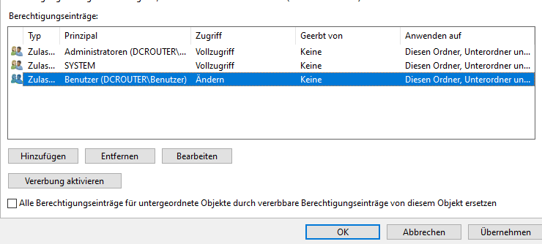  
  
  
  
  
  
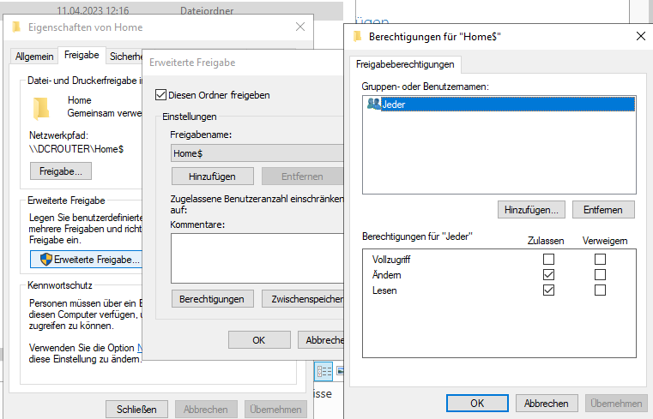 Freigabename soll am Ende ein „$ (Dollar)“ Zeichen haben.  
  
  
  
  
  
  
  
  
  
  
  
  
  
  
  
  
  
  
  
  
Domain-Rolle installieren.  
  
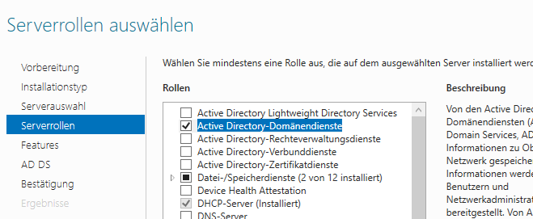  
  
  
  
  
  
  
  
  
  
  
  
  
  
  
  
  
  
  
  
  
  
  
Server zu einem Domänencontroller heraufstufen.  
  
  
  
  
  
  
  
  
  
  
  
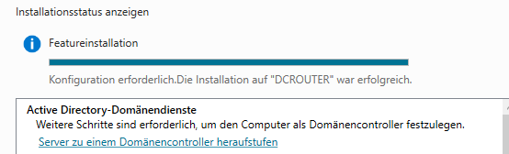Neue Gesamtstruktur 🡪 Domänenname eingeben.  
  
  
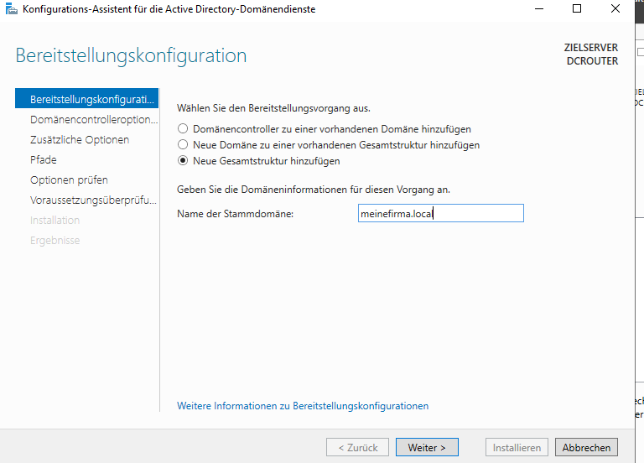  
  
  
  
  
  
  
  
  
  
  
  
  
  
  
  
  
  
  
  
  
  
  
  
  
  
  
  
  
  
  
  
Kennwort eingeben  
🡪weiter🡪weiter  
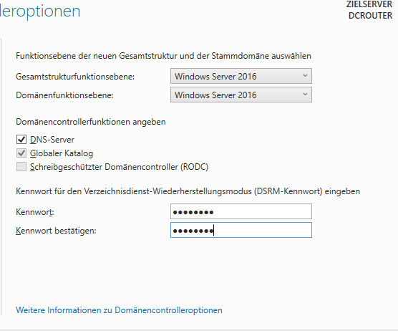  
  
  
  
  
  
  
  
  
  
  
  
  
  
  
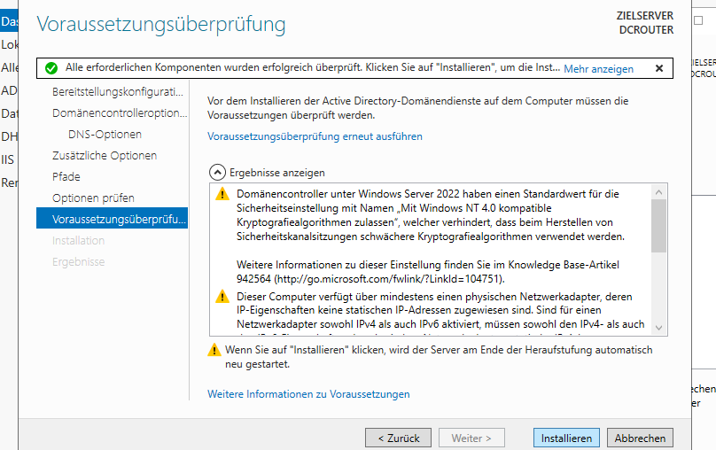Installieren. Der Server startet sich nach der Installation wieder neu.

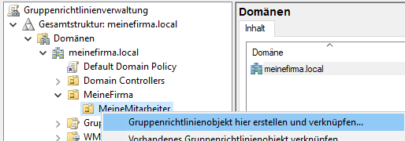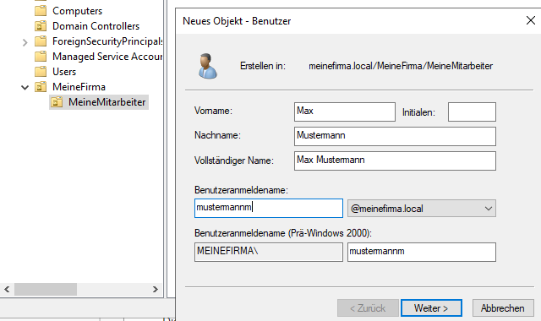Organisationseinheiten erstellen und die Infrastruktur gewünscht organisieren. Gleichzeitig auch ein Benutzer erstellen. Mithilfe der OUs kann man die Gruppenrichtlinien für nur spezifische Nutzern, PCs oder Gruppen erstellen.  
  
  
  
  
  
  
  
  
  
  
  
  
  
  
  
  
   
In den GPO-Manager unter Tools 🡪 Gruppenrichtlinienverwaltung reingehen und eine Gruppenrichtlinie in den neuen OU erstellen.

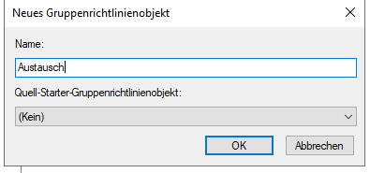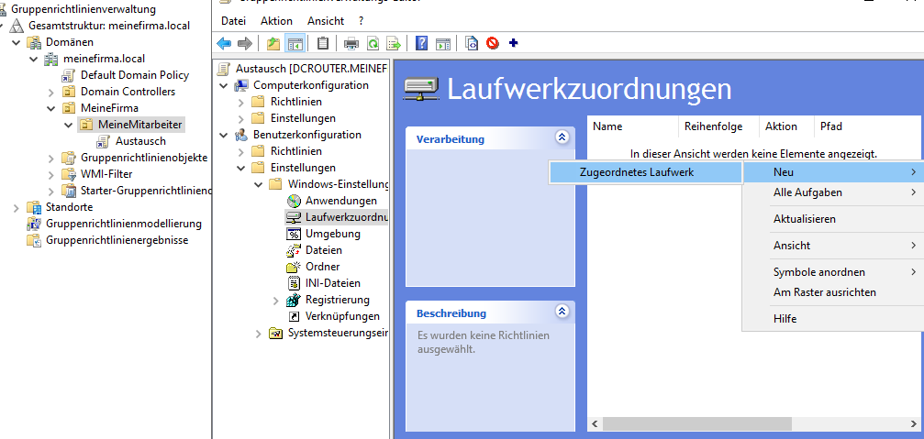Gruppenrichtlinienname eingeben.  
  
  
  
  
  
  
  
  
  
  
  
Rechtsklick auf die neue Berechtigung 🡪 Bearbeiten  
Nach Benutzerkonfiguration 🡪Einstellungen 🡪 Windows-Einstellungen 🡪 Laufwerkzuordnung navigieren  
Rechtsklick auf das weiße Feld 🡪 Neu 🡪 Zugeordnetes Laufwerk  
  
  
  
  
  
  
  
  
  
  
  
  
  
   
  
   
  
  
  
  
  
  
  
  
  
  
  
  
  
  
   
Den richtigen Freigabepfad eingeben, Beschriftung festlegen, Verbindung wiederholen anticken und 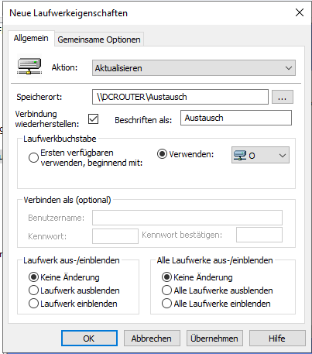eine Laufwerksbuchstabe zuweisen.  
  
  
  
  
  
  
  
  
  
  
  
  
  
  
  
  
  
Die zweite und fünfte Option anticken und dann auf „Zielgruppenadressierung“ klicken.  
  
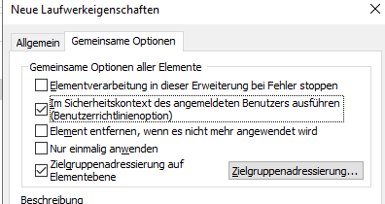  
  
  
  
  
  
  
  
  
  
Die Gruppe „Domänen-Benutzer“ als Zielgruppe hinzufügen.  
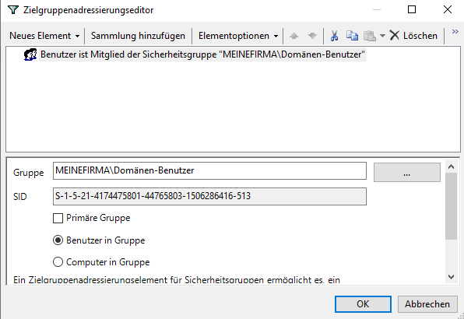  
  
  
  
  
  
  
  
  
  
  
  
  
Neue Richtlinie erstellen.  
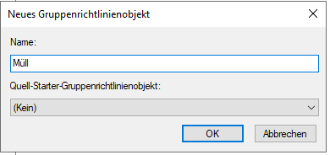  
  
  
  
  
  
  
  
  
  
Nach 🡪 Benutzerkonfiguration 🡪 Windows-Einstellungen 🡪 Skripts navigieren.  
Doppeklick auf „Anmelden“. Danach Skript hinzufügen.  
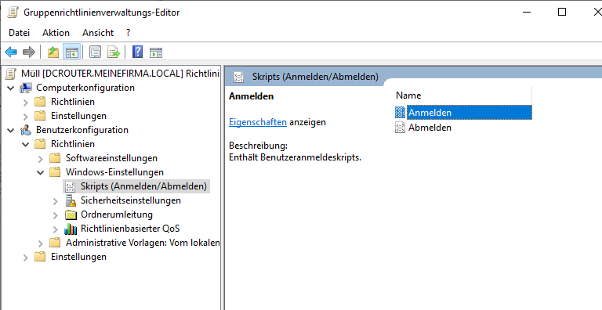

Home Richtlinie erstellen.  
  
  
  
  
  
  
  
  
  
  
  
Benutzerkonfiguration 🡪 Einstellungen 🡪 Windows-Einstellungen 🡪 Ordner  
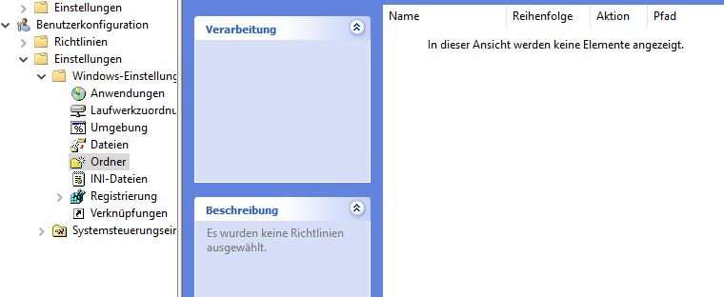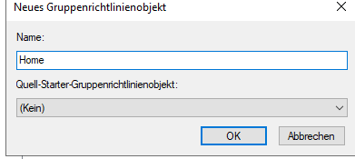  
  
  
  
  
  
  
  
  
  
  
  
  
  
  
  
  
  
  
  
  
  
  
  
  
  
  
  
  
  
  
  
  
Ordnerrichtlinie erstellen.  
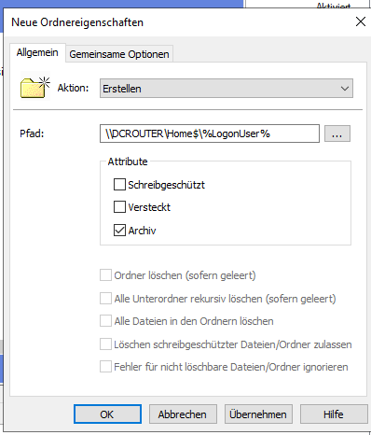  
  
  
  
  
  
  
  
  
  
  
  
  
  
  
  
  
  
  
Laufwerkrichtlinie erstellen.  
  
